**学生端操作流程**

学士学位申请相关文件见如下网址：

https://jj.cqwu.edu.cn/article_373923.html

上交材料清单如下：

1.成绩表一份（成人高等教育的学生需加盖教学点鲜章，自考（社会考生和含二学历）的学生请在官网上下载所有成绩打印出来后写上算出的平均成绩，签署“与原件相符和学生姓名及日期）请务必自行核算好平均成绩（取整数，若有小数四舍五入），扫描成PDF版本上交(见附件3）

2.毕业证书复印件-须为重庆文理学院授予的成人高等教育（高等教育自学考试）的本科毕业证书（须在证书复印件上面签署“与原件相符和学生姓名”后扫描成PDF版本上交）

3.身份证复印件（须在证书上面签署“与原件相符和学生姓名” 后扫描成PDF版本上交）

4.学位资格相关证书证明材料（须在证书上面签署“与原件相符和学生姓名”后扫描成PDF版本上交）。使用高等学校英语应用能力考试（PRETCO）成绩作为英语水平证明的，因在官网无法查询相关成绩，如有证书原件的也须至原校开证明并盖鲜章，样式详见附件2，证书扫描件、证明扫描件均需提交；使用全国计算机等级考试（NCRE）合格证的需附考试时间、考试科目备查。

5.毕业论文材料，经学院审核后修改后的毕业论文定稿PDF和Word两个版本（原创性声明及文版权使用授权书学生本人手写签字）、开题报告（指导教师手写签字）、指导记录表（指导教师手写签字）、答辩记录表、重复率检测报告（查重网站直接点击下载下载报告压缩包）和成绩单（指导教师手写签字）共计6样。

6.《重庆文理学院成人高等教育及高等教育自学考试本科毕业生申请学士学位》1 份（须在申请表打印出来后上签署“与原件相符和学生姓名” 后扫描成PDF版本上交）（见附件1）。

**材料为电子材料，请自行交至如下网站**

**网上申请步骤：打开学生端试用地址：**<https://cqwl-zh-w.guizhizikao.cn/>

点击“学位申报入口”,请认真阅读提示，点击已知晓

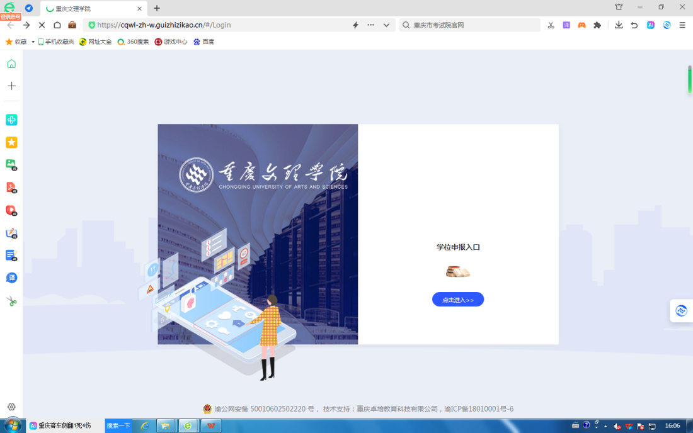

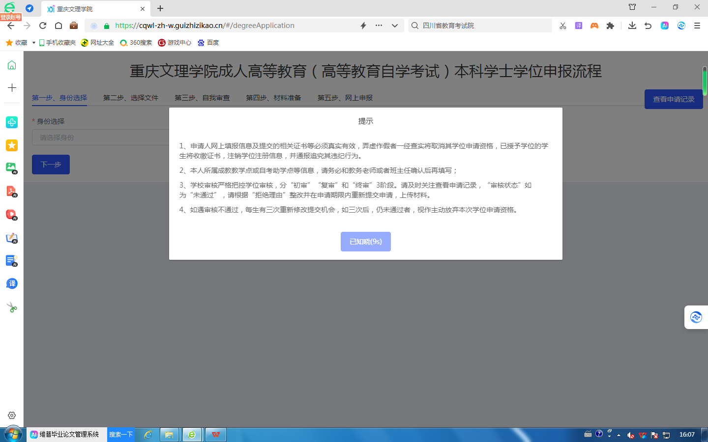

**按操作步骤填写：**

1.根据自身情况进行身份选择

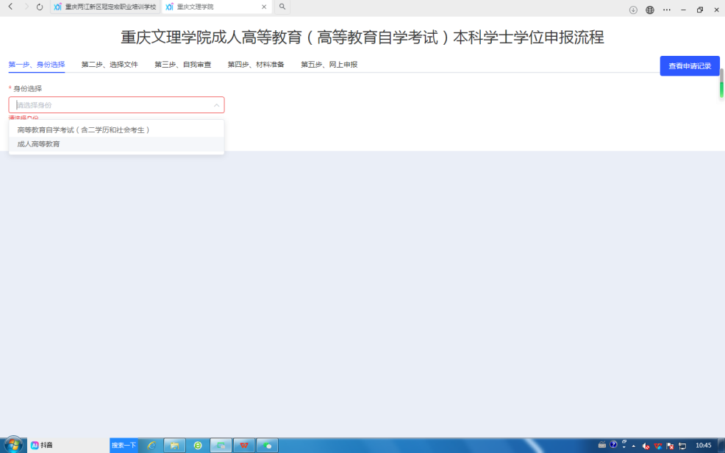

1. 选择学士学位实施细则文号时(请仔细阅读第三步的申请条件，根据申请条件依据自身情况来选择）

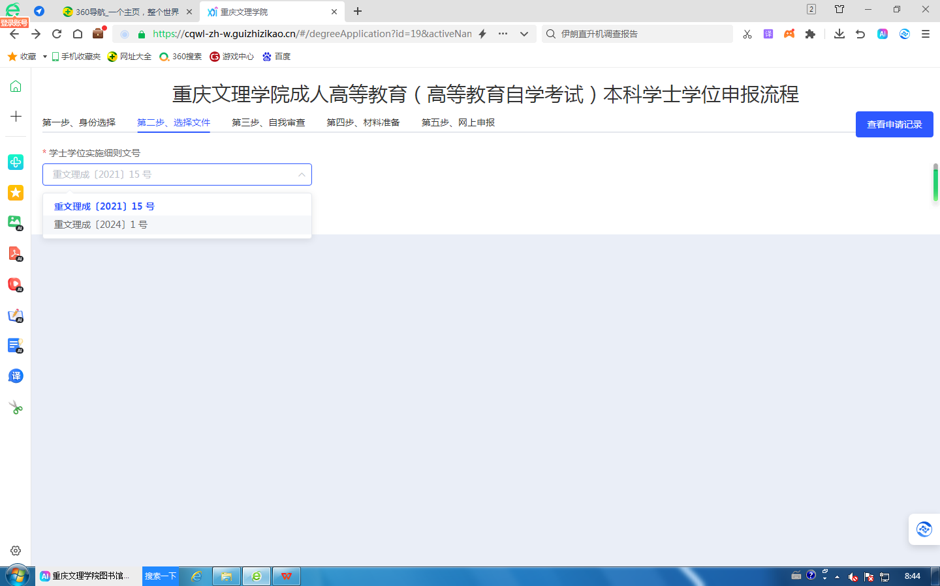

1. 查看是否满足申报条件（请仔细阅读，每个申请细则文号内容不一样）

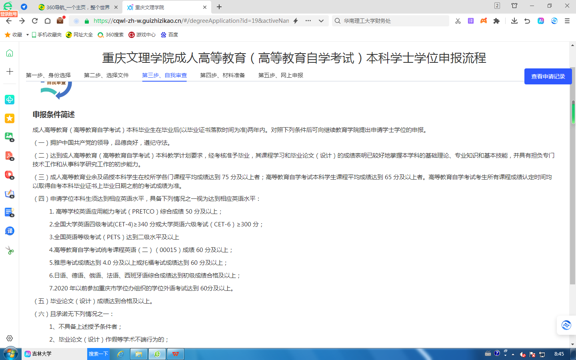

4.提交相关的申请材料（要注意申报材料是否有误或虚假）

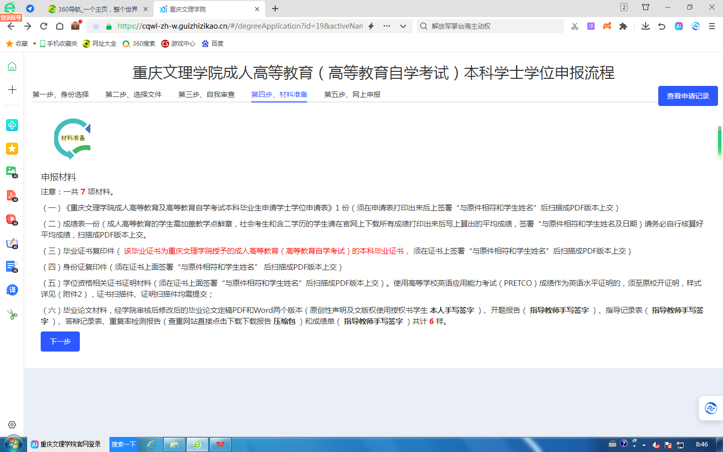

5.填写完整信息，检查信息是否填写有误

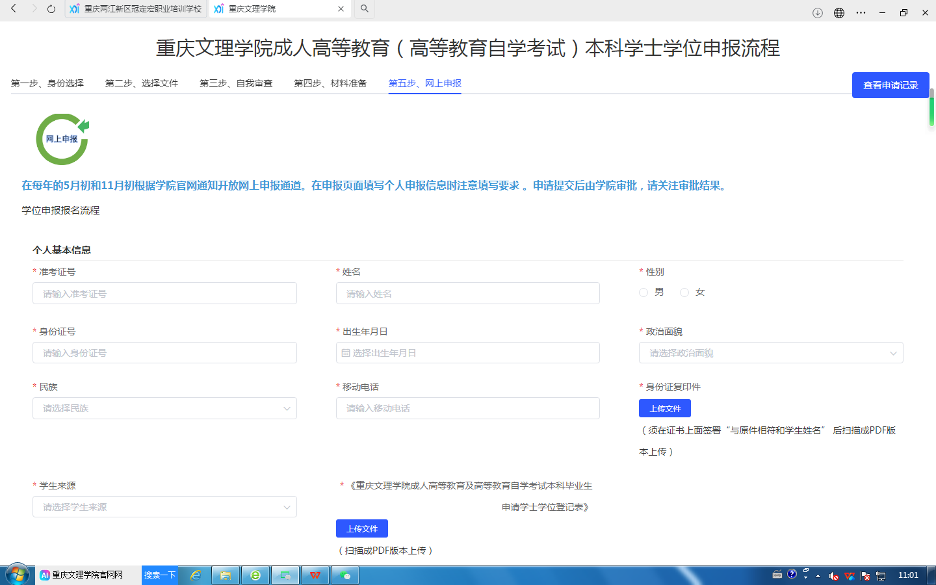

6.最后点击“提交” （注意：请按提示要求所填写，必须和材料信息符合一致）

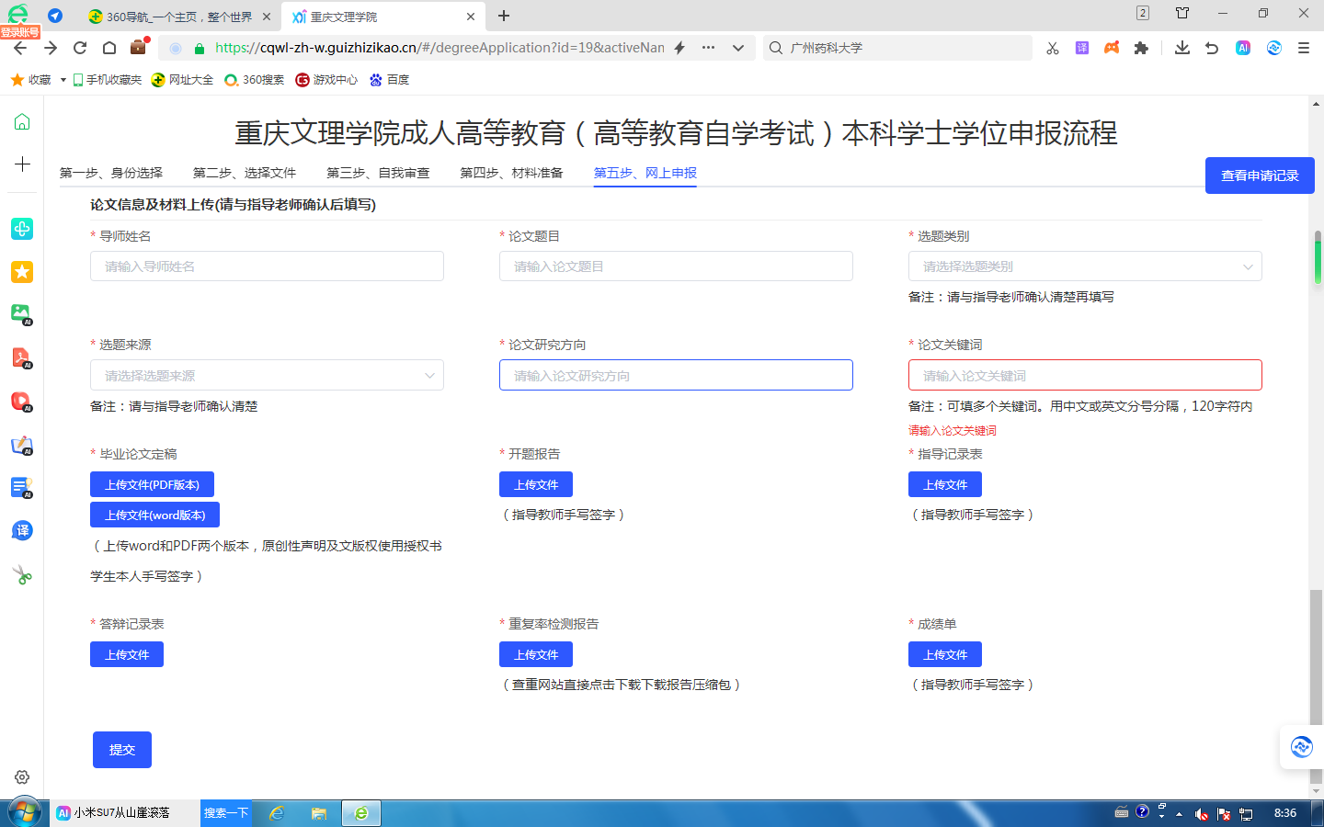

1. 修改（撤回）提交的记录：点击“查看申请记录”，输入本人的身份证号码，点击搜索，就可看见“修改”的选项，点击此项就可进行修改。

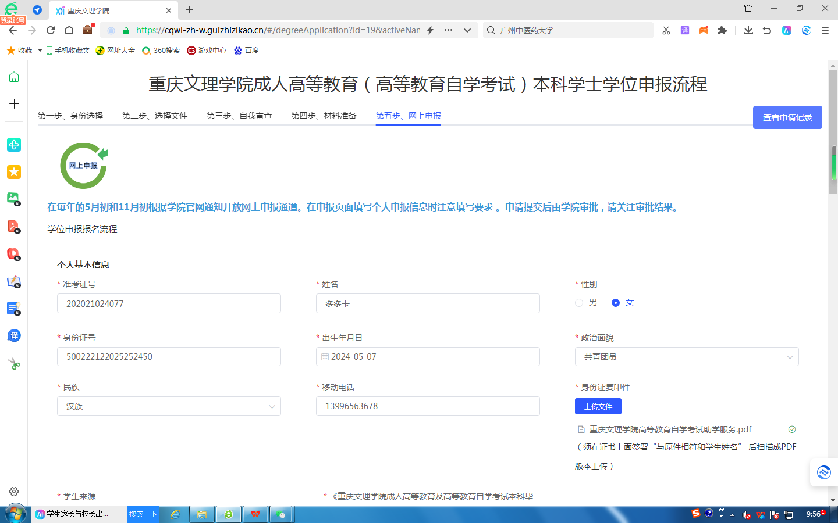

提示：（注意！！！）

1、成教学生入学时间指取得正式学籍时间（以学信网为准），自考入学时间指自考建籍时间

2、毕业时间以毕业证书上颁布时间为准

3、在上传重复率检测报告压缩包时，若没有检测到压缩包，可修改范围为“所有文件”

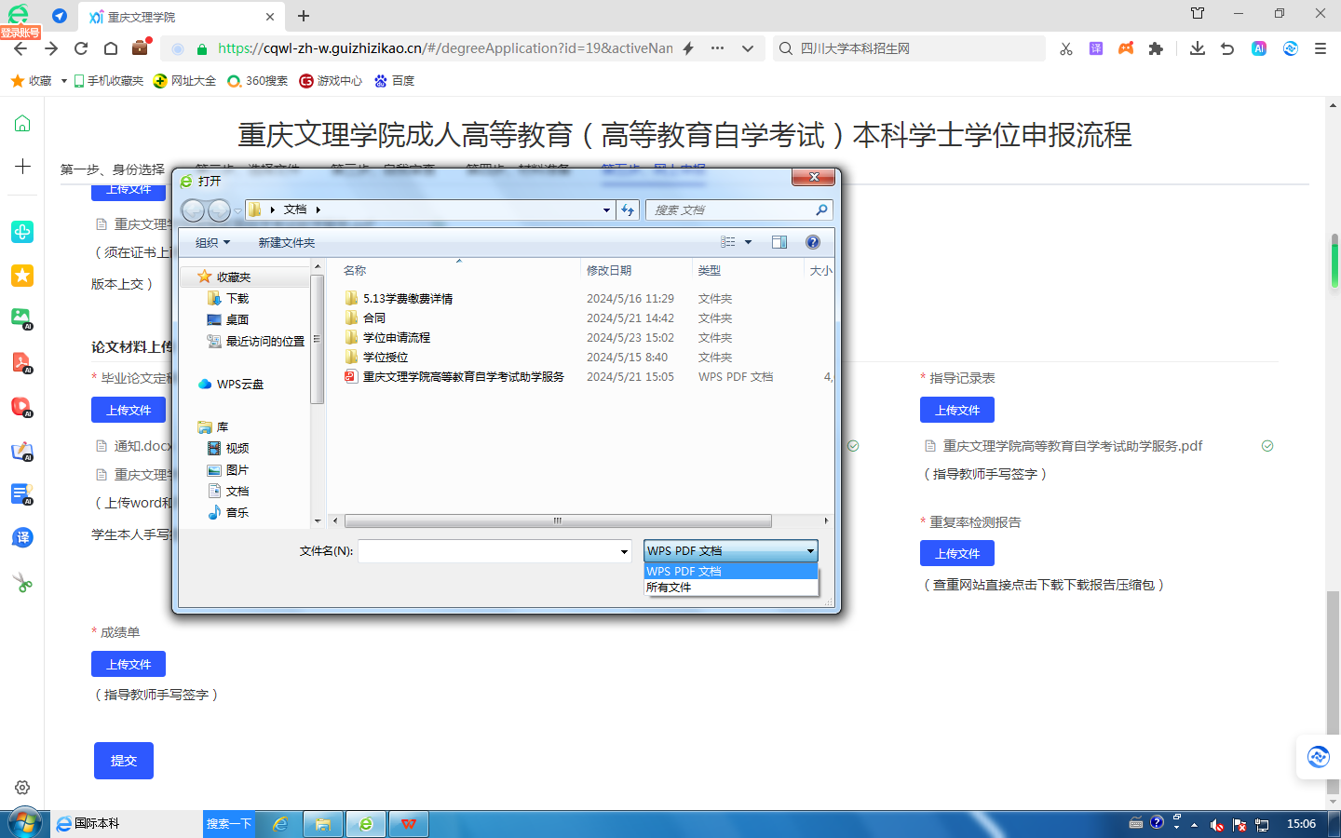

4、若填写时间太长，提交不行，按ctrl+F5进行强制刷新

**申请学位所需电子照片跟毕业照片一致（可在学信网上点击照片下载保存），不符合要求者，将无法完成学位信息报送工作！**

**附件1：**

**重庆文理学院成人高等教育及高等教育自学考试**

**本科毕业生申请学士学位申请表**

单位（章）： 继续教育学院

|  |  |  |  |  |  |  |  |  |  |  |  |  |  |
| --- | --- | --- | --- | --- | --- | --- | --- | --- | --- | --- | --- | --- | --- |
| *姓名 | |  | | *性别 | |  | | *出生时间 | |  | | | 电子照片 |
| *学生类别 | | 成教 □ | | 身份证号 | | |  | | | | | |
| 自考 □ | |
| *专业名称 | |  | | | | | | | | | | |
| 入学时间 | |  | | *毕业时间 | | |  | | | | | |
| 授位门类 | | □教育学 □经济学 □工学 □管理学 □文学 其他 | | | | | | | | | | | |
| 工作单位 | |  | | | | | *联系方式 | | | | |  | |
| *通讯地址 | |  | | | | | 邮政编码 | | | | |  | |
| 项 目 | | | | | 材料审查情况 | | | | | | | | |
| 是否取得毕业证书 | | | | | □是 □否 | | | | | | 毕业时间： | | |
| 课程平均成绩 | | | | |  | | | | | | | | |
| 学位外语成绩 | | | | |  | | | | | | 语种： | | |
| 毕业论文（设计）成绩 | | | | |  | | | | | | | | |
| 处分情况 | 处分类别 | | 处分时间 | | 是否撤销 | | | | 撤销时间 | | | | |
|  | |  | | □是 □否 | | | |  | | | | |
|  | |  | | □是 □否 | | | |  | | | | |
| 本人承诺填报信息及提交的相关证书等真实有效，如有虚假本人将承担一切后果。  （本人）签字： | | | | | | | | | | | | | |

1.成教入学时间指取得正式学籍时间，自考入学时间指自考建籍时间。

2.毕业时间以毕业证书上颁证时间为准。

**附件2：**

**高等学校英语应用能力考试成绩证明**

**重庆文理学院继续教育学院：**

兹有我校学生XXX，身份证号：XXXXXX，系我校XXX年级XXX专业XXX班级学生，该生于XXX年XXX月XXX日参加高等学校英语应用能力考试，成绩为XXX，证书编号：XXX，情况属实。

特此证明

XXX学校教务处（章）

XX年XX月XX日

联系人：XXX

联系电话：XXX

**附件3**

成绩表

|  |  |  |  |  |  |  |  |  |
| --- | --- | --- | --- | --- | --- | --- | --- | --- |
| 姓名： | | | 性别： | | 专业： | | | |
| 民族： | | 考生类型（成教/自考）： | | | | 身份证号： | | |
| 学历层次： | | | | | | 助学点： | | |
| 序号 | 课程名称 | | | 成绩 | | 序号 | 课程名称 | 成绩 |
|  |  | | |  | |  |  |  |
|  |  | | |  | |  |  |  |
|  |  | | |  | |  |  |  |
|  |  | | |  | |  |  |  |
|  |  | | |  | |  |  |  |
|  |  | | |  | |  |  |  |
|  |  | | |  | |  |  |  |
|  |  | | |  | |  |  |  |
|  |  | | |  | |  |  |  |
|  |  | | |  | |  |  |  |
|  |  | | |  | |  |  |  |
|  |  | | |  | |  |  |  |
|  |  | | |  | |  |  |  |
| 平均成绩：（包括论文成绩，成绩取整数） | | | | | | 盖章： | | |